Les besoins des animaux
Choisis un animal. Dessine l’animal dans le carré au milieu de la feuille. À l’intérieur de chaque cercle, dessine et étiquette un besoin de l’animal.

Les besoins des animaux
Choisis un animal. Dessine l’animal dans le carré au milieu de la feuille. À l’intérieur de chaque cercle, dessine et étiquette un besoin de l’animal.
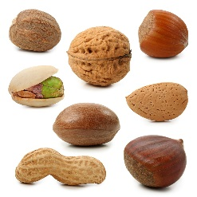

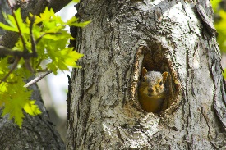
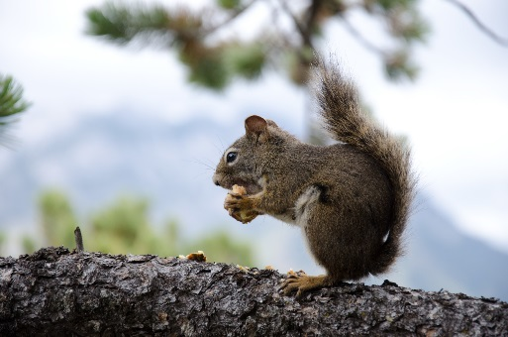
un écureuil
Un écureuil a besoin d’un abri.
Un écureuil a besoin d’air.
Un écureuil a besoin d’eau.
Un écureuil a besoin de nourriture.

